Гражданам пенсионного возраста

ПЕНСИЯ –
самое время учиться и работать!
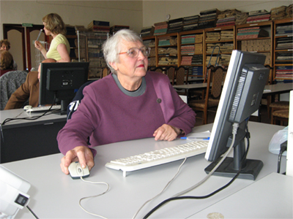
ГРАЖДАНАМ ПЕНСИОНОГО ВОЗРАСТА О ПРОФЕССИОНАЛЬНОМ ОБУЧЕНИ ПО НАПРАВЛЕНИЮ СЛУЖБЫ ЗАНЯТОСТИ НАСЕЛЕНИЯ
Для незанятых граждан, которым назначена трудовая пенсия по старости и которые стремятся возобновить трудовую деятельность, органами службы занятости населения Свердловской области (центрами занятости) организуется профессиональное обучение и дополнительное профессиональное образование (профессиональное обучение).
Профессиональное обучение осуществляется в целях трудоустройства по профессиям/ специальностям, востребованным на рынке труда Свердловской области.
Для направления на профессиональное обучение пенсионеру необходимо обратиться в центр занятости по месту жительства (по месту постоянной регистрации) с предоставлением следующих документов:
- Письменного заявления о направлении на профессиональное обучение;
- Паспорта или документа его заменяющего;
- Трудовой книжки или документа, ее заменяющего;
- Документа, подтверждающего назначение трудовой пенсии по старости.
Государственная услуга предоставляется бесплатно.
Ждем Вас по адресу:
624480, Свердловская область, г.Североуральск, ул.Ватутина, д.24, каб.7,
тел.8 (34380) 2-35-61

